CONTROL MISIÓN 9 SÚPER MATIHÉROES
Nombre: __________________________ Nº Lista: ______ Fecha: ________
Estamos al final de la misión 9, debemos superar los retos para poder pasar a la misión 10.

- Paradoja necesita dibujar los siguientes ángulos para poder presentar a los matihéroes las nuevas técnicas que ha aprendido para defender la Tierra.

Dibuja un ángulo llano.
Dibuja un ángulo obtuso.
Dibuja un ángulo recto.

2. Vector ha realizado diferentes piruetas en una zona de tierra para practicar con su patinete volador. Indica qué posiciones tienen las circunferencias de los tres primeros casos y dibuja las circunferencias que pensamos que haría después, según su posición en el plano.

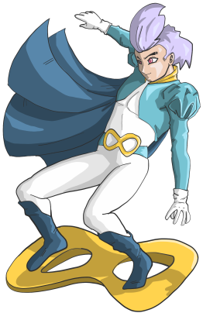
A B C

D Circunferencias tangentes interiores.

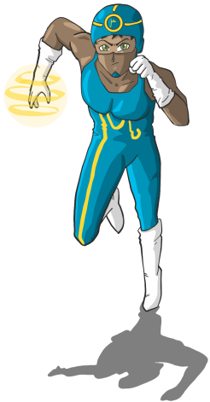
3. Parámetro ha pasado como un rayo por las circunferencias que ha creado Vector y ha creado diferentes rectas. Indica qué posición ocupa la recta con respecto a la circunferencia.

A B C

4. Indica si los siguientes ángulos son consecutivos, adyacentes u opuestos por el vértice y dibuja después dos ángulos adyacentes.

A B

C

Ángulos adyacentes

5. Contesta las siguientes preguntas que le ha hecho Paradoja a Lógica.

- Si el ángulo A mide 35º, ¿cuánto mide el ángulo B si son complementarios?

- Si el ángulo C mide 70º, ¿cuánto mide el ángulo D si son complementarios?

- Si el ángulo E mide 135º, ¿cuánto mide el ángulo F si son suplementarios?

- Si el ángulo G mide 140º, ¿cuánto mide el ángulo H si son suplementarios?
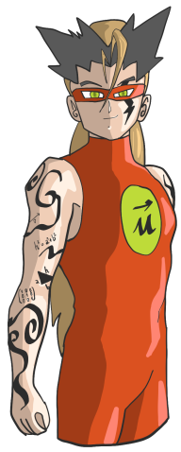
6. A Vector le gustaría tener un par de arcos. Traza la bisectriz de los siguientes ángulos con la ayuda del compás y crearás dos arcos para él.

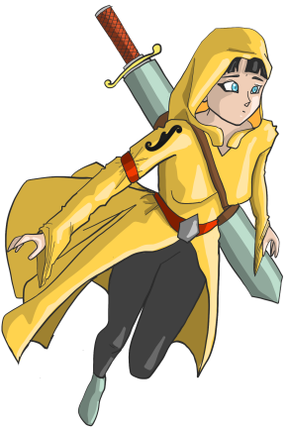

7. Dibuja la mediatriz de los siguientes segmentos con la ayuda de un compás y de esa forma crearás dos espadas para Lógica.

8. Encuentra la regularidad que existe en la siguiente serie y continúala hasta el nivel sexto.
Nivel 1 Nivel 4
Nivel 2 Nivel 5
Nivel 3 Nivel 6

9. Lee con atención el siguiente problema y redondea las cifras para resolverlo.

Los Matihéroes han planeado una excursión de 5 días a un parque nacional para estudiar más de cerca los ecosistemas. Cada día van a trasladarse en autobús a diferentes zonas del parque. La ruta es de 258,83 km en total. Si el primer día recorren 48,73 km y el segundo 72,9 km, ¿cuántos kilómetros les quedarán por recorrer el resto de los días?

10. Calcula las siguientes multiplicaciones.

- 45,62 × 10

- 698,5 × 10
- 7,865 × 100

- 727 × 10

